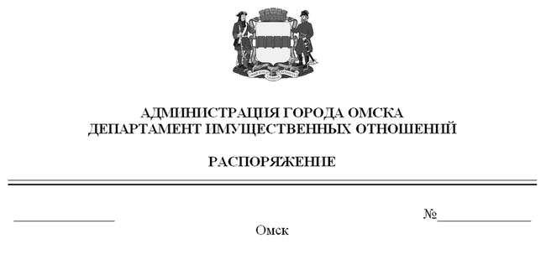

О выявлении правообладателя ранее учтенного объекта
недвижимости с кадастровым номером 55:36:030120:4585

В соответствии со статьей 69.1 Федерального закона «О государственной регистрации недвижимости», руководствуясь Положением о департаменте имущественных отношений Администрации города Омска, утвержденным Решением Омского городского Совета от 26 октября 2011 года № 452:
1. В отношении объекта недвижимости с кадастровым номером 55:36:030120:4585 – квартиры (далее – объект недвижимости) в качестве его правообладателя, владеющего объектом недвижимости на праве собственности, выявлена Цепкова Елена Александровна, ХХ.ХХ.ХХХХ года рождения, место рождения: ХХХХХХ, паспорт гражданина Российской Федерации серия ХХХХ № ХХХХХХ, выдан отделом № 2 УФМС России по Омской обл. в Советском АО г. Омска, дата выдачи ХХ.ХХ.ХХХХ года, код подразделения ХХХ-ХХХ, СНИЛС ХХХХХХХХХХХ, зарегистрированная по адресу: ХХХХХХХХХХХХХХХХХХХХХХХХХХХХХХХХХ.
2. Право собственности Цепковой Елены Александровны на объект недвижимости подтверждается регистрационным удостоверением от ХХ.ХХ.ХХХХ года № Х-ХХХ, справкой от ХХ.ХХ.ХХХХ года № ХХХХХХ, выданной бюджетным учреждением Омской области «Омский центр кадастровой оценки и технической документации».
3. Здание, в котором расположен объект недвижимости, не прекратило существование, что подтверждается актом осмотра от 28 января 2025 года
№ 625.5628 согласно приложению к настоящему распоряжению.

Первый заместитель Мэра города Омска,
директор департамента Е.А. Романин

Приложение к проекту распоряжения
первого заместителя Мэра города Омска,
директора департамента имущественных
отношений Администрации города Омска
от________________№______________

АКТ ОСМОТРА
здания, сооружения или объекта незавершенного строительства
при выявлении правообладателей ранее учтенных
объектов недвижимости
№ 625.5628

г. Омск «28» января 2025 г.

Настоящий акт составлен в результате проведенного 24.10.2024 в 11 ч. 20 мин. осмотра объекта недвижимости с кадастровым номером 55:36:030120:4574 – здания многоквартирного жилого дома, расположенного по адресу: Омская область, г. Омск, пр-кт Мира, д. 165 (далее – объект недвижимости) на земельном участке с кадастровым номером 55:36:030120:3171, расположенном относительно объекта недвижимости, комиссией департамента имущественных отношений Администрации города Омска (далее – департамент) в составе:
- председателя комиссии, начальника отдела по выявлению правообладателей объектов недвижимости департамента Черновой Надежды Александровны;
- заместителя председателя комиссии, консультанта отдела по выявлению правообладателей объектов недвижимости департамента Прокопенко Варвары Павловны;
- главного специалиста отдела по выявлению правообладателей объектов недвижимости департамента Чеботько Татьяны Сергеевны в отсутствие лица, выявленного в качестве правообладателя ранее учтенного объекта недвижимости с кадастровым номером 55:36:030120:4585 – жилого помещения, входящего в состав объекта недвижимости.
При осмотре осуществлена фотофиксация объекта недвижимости. Материалы фотофиксации прилагаются.
Осмотр проведен в форме визуального осмотра с применением технических средств (фотоаппарат Nikon COOLPIX S9900).
В результате проведенного осмотра установлено, что объект недвижимости существует.

Приложение: на 3 л. в 1 экз.

Подписи членов комиссии:

Председатель комиссии:
 | _______________  (подпись) | Чернова Н.А.  (расшифровка подписи)
Члены комиссии:
 | _______________  (подпись) | Прокопенко В.П.  (расшифровка подписи)
 | _______________  (подпись) | Чеботько Т.С.  (расшифровка подписи)

Приложение к акту осмотра от 28.01.2025 № 625.5628
Материалы осмотра
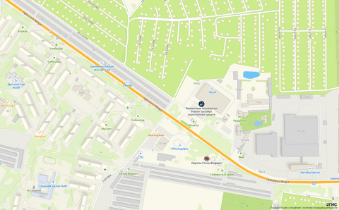
пр-кт Мира, д. 165
Схема расположения объекта недвижимости на местности. Фрагмент карты 2Гис.

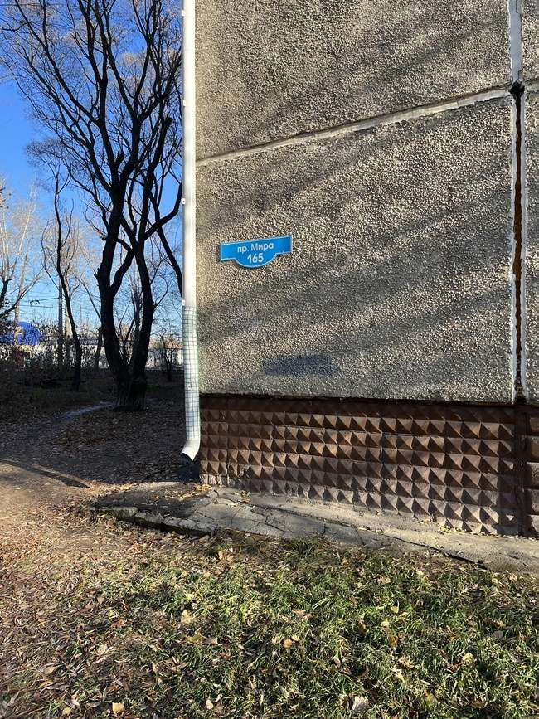
Фото 1. Объект недвижимости. Дата и время съемки: 24.10.2024, 11:20.
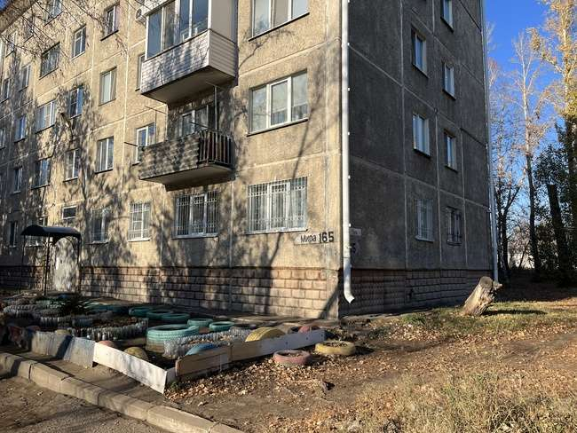
Фото 2. Объект недвижимости. Дата и время съемки: 24.10.2024, 11:20.

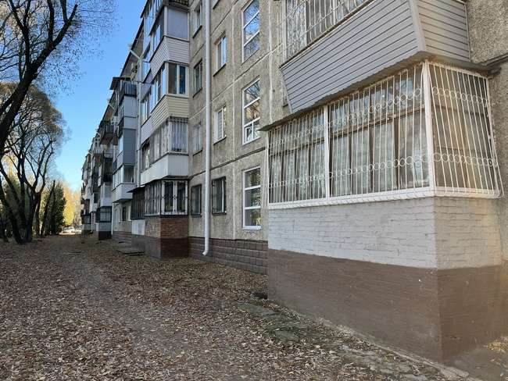
Фото 3. Объект недвижимости. Дата и время съемки: 24.10.2024, 11:20.

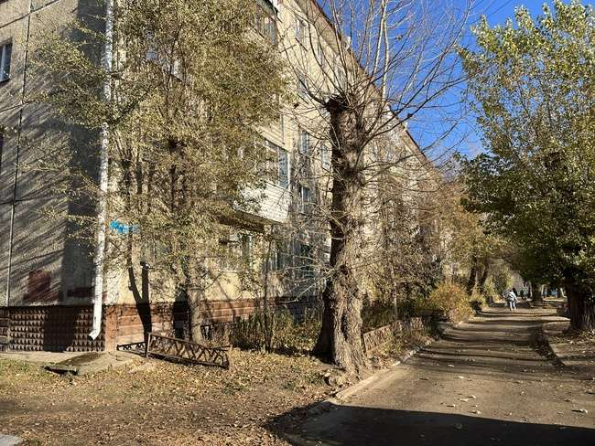
Фото 4. Объект недвижимости. Дата и время съемки: 24.10.2024, 11:20.

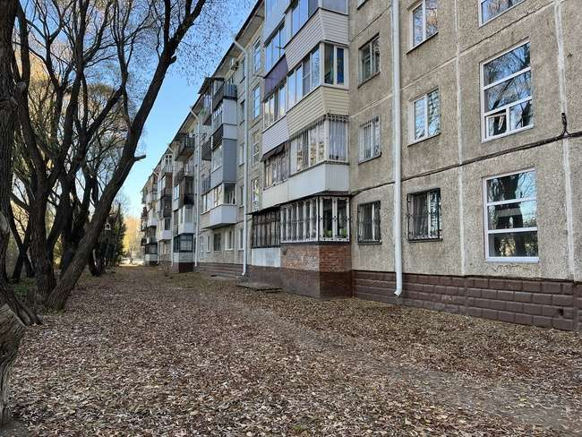
Фото 5. Объект недвижимости. Дата и время съемки: 24.10.2024, 11:20.

